整合接口——Clinic

总的：

1.

VO重新建一个远程医疗协同Medcine的文件夹，VO的类分类放在里面

clinic，Consult，Diagnosis，Referral。这样。

ClinicVOParam

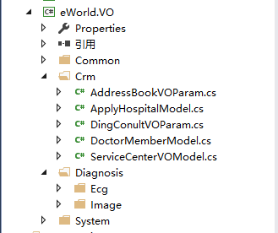

2.

登陆方法有多个，保留一个就可以了。

3.

这个接口内部都是调用的CRM获取机构资料这些。

BLL层：

if (!string.IsNullOrWhiteSpace(result.RequestHospitalCode))

{

var institution = _institutionService.GetInstitutionModelByCode(result.RequestHospitalCode);

if (institution != null)

{

result.ApplyHospitalUID = institution.InstitutionGuid;

}

}

亮哥这里用的连三张表，李阳说可以用这个优化表。

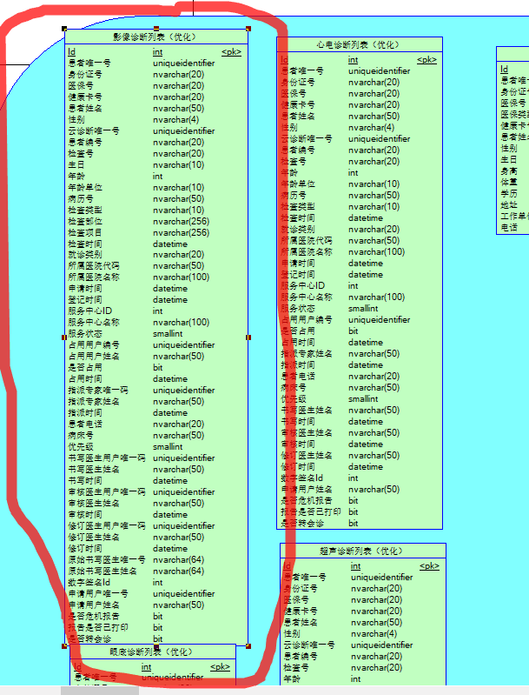

4.

我自己写的，医生朋友圈的接口，还有钉钉的接口，走的都是CRM和Common，按我说，就得全部放到他们那边，然后让IM和钉钉这边直接去CRM调。

5.